Thứ sáu ngày 01 tháng 05 năm 2020

PHÂN MÔN KỂ CHUYỆN

TRÍ KHÔN ( 1 tiết)

I . MỤC TIÊU:
. HS kể lại được một đoạn câu chuyện dựa theo tranh và gợi ý dưới tranh
. HS hiểu được nội dung câu chuyện : trí khôn con người giúp con người làm chủ được muôn loài.
. HS yêu thích môn học .
II . CÁC BƯỚC THỰC HIỆN :
Bước 1 :PH hướng dẫn học sinh mở SGK trang 72 tập 2 để xem tranh .
. PH kể chuyện , kể với giọng thật diễn cảm .( HS lắng nghe và theo dõi vào tranh khi PH kể chuyện)
*TRUYỆN KỂ TRÍ KHÔN:
- Đoạn 1:
Ở cạnh khu rừng nọ có một bác nông dân đang cày ruộng .Con trâu rạp mình kéo cày .Con hổ nom thấy cảnh ấy lấy làm lạ ,lợi dụng lúc vắng người , hổ tới hỏi trâu :
- Này , trâu kia ! anh to lớn nhường ấy sao chịu kéo cày cho người ? trâu đáp : người bé nhưng có trí khôn
- Đoạn 2:
Hổ không hiểu trí khôn là cái gì, đợi bác nông dân ra , bè lân la đến gần hỏi :
- Người kia trí khôn đâu cho ta xem
Bác nông dân đáp :
- Trí khôn ta để ở nhà
Hổ năn nỉ :
- Hãy về lấy nó ra đây đi.
Bác nông dân bảo :
- Ta về , hổ ăn mất trâu của ta thì sao? Nếu thuận cho ta trói lại ta sẽ về lấy cho mà xem
- Đoạn 3:
Hổ muốn xem trí khôn của bác nôn dân quá nên chịu để bác trói .Trói xong , bác bảo :
“Người sẽ được thấy trí khôn của ta”. Nói rồi , bác chất một đóng rơm xung quanh hổ , châm lửa đốt , lửa cháy ngùn ngụt , hổ khiếp sợ ra sức vùng vẫy. Dây trói cháy và đứt , hổ thoát nạn, chạy thẳng một mạch vào rừng .Cũng từ đó mà bộ lông hỗ có vằn đen.
. Kể lần 1: để học sinh biết câu chuyện
. Kể lần 2,3: kết hợp với từng trang minh họa
+PH chú ý kĩ thuật kể chuyện :
. Lời vào chuyện : biết chuyển giọng kể linh hoạt từ lời người kể sang lời hổ lời trâu , bác nông dân ,lời người dẫn chuyện ,vào chuyện kể với giọng chậm rãi , lời hổ tò mò , háo hức , lời trâu ,an phận , thật thà , lời bác nông dân điềm tĩnh khôn ngoan
+Biết ngừng nghỉ đúng
Bước 2: PH hướng dẫn học sinh kể từng đoạn câu chuyện theo tranh.
. Tranh 1:

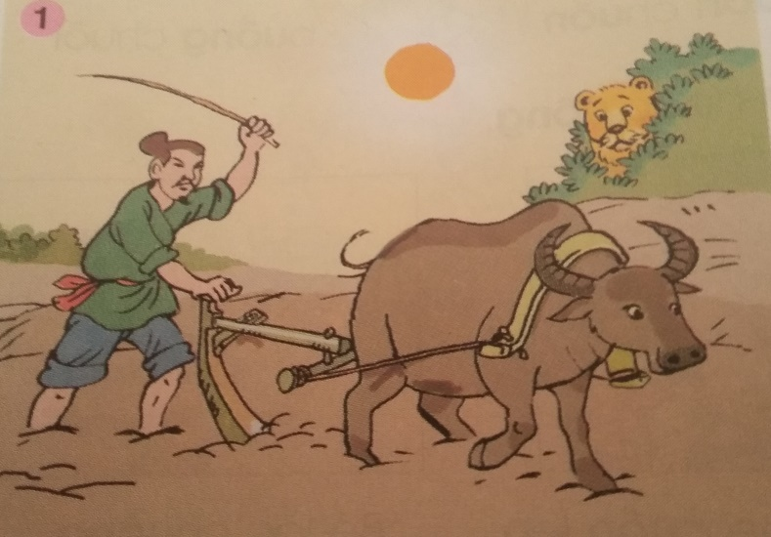

PH hỏi ( HS câu hỏi)
+Tranh vẽ gì?
+Hổ nhìn thấy gì ?
+Tranh 2
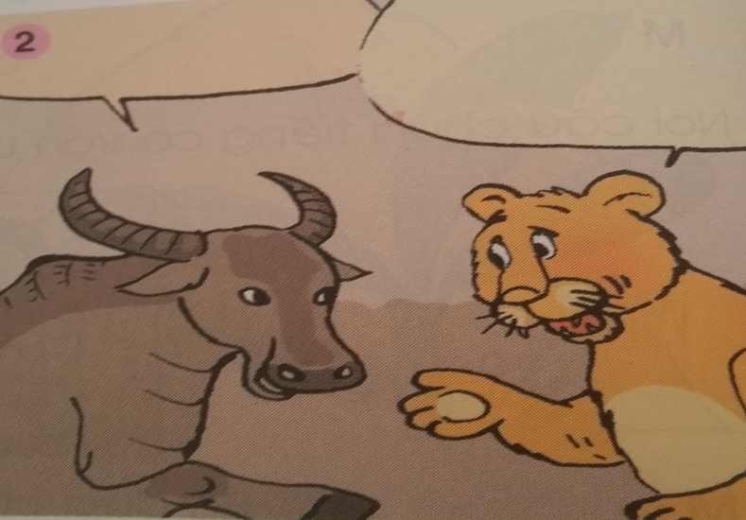
+ Hổ tới hỏi Trâu điều gì?
+ Trâu đáp lời như thế nao?
+ Tranh 3
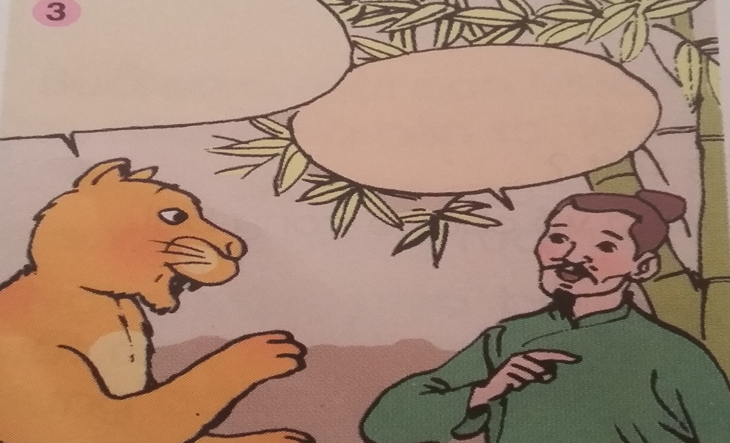

- Tranh 3 vẽ cảnh gì ?
- Hổ và người nói gì với nhau?
Tranh 4
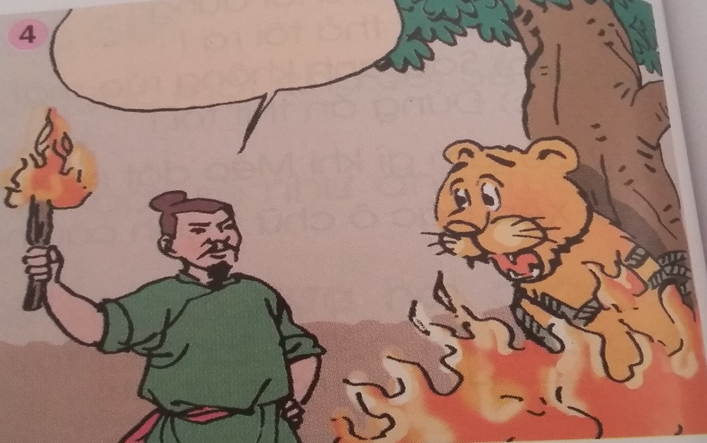
- Tranh 4 vẽ cảnh gì ?
- Câu chuyện kết thúc như thế nào?
Bước 3: PH rút ra ý nghĩa câu chuyện .
- Câu chuyện khuyên các em biết điều gì ? con hổ to xác nhưng rất ngốc , không biết trí khôn là gì .Con người thông minh ,tài trí nên tuy nhỏ vẫn buộc những con vật to xác như trâu phải vâng lời , hổ phải sợ hãi.
+ Trí khôn con người giúp con người làm chủ được muôn loài.
Bước 4: PH liên hệ thực tiễn trong câu chuyện , em thích nhân vật nào trong câu chuyện ? vì sao? ( PH tôn trọng ý kiến trả lời cá nhân của các em , PH giải thích thêm tùy tình huống bé trả lời .
. PH động viên các bé kể lại câu chuyện cho người thân nghe trí khôn.

